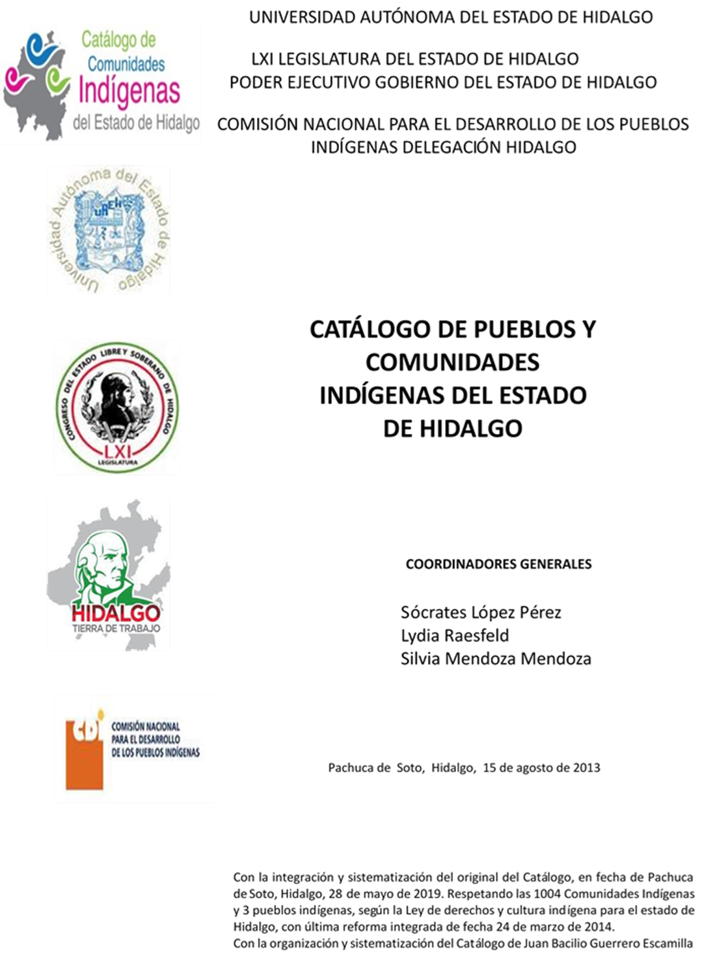

**Taxiscoatitla**

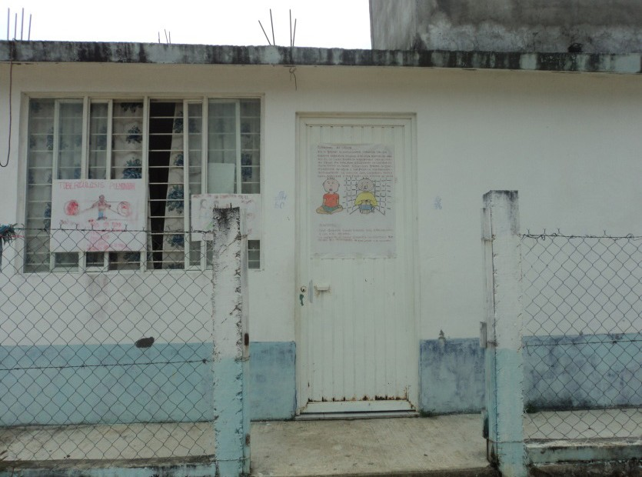CCIEH: HGOSFO063

Taxiscoatitla: 130460063

**DICTAMEN**

# Después de analizar la información proveniente del instrumento de levantamiento de información aplicado (cédula) en las localidades seleccionadas (por haber cumplido los requisitos de contar con más de cien habitantes y que mantuvieran un índice superior a la media nacional de Hablantes de Lengua Indígena) y de la ponderación de las variables que se consideraron en la metodología de este estudio, el equipo académico de este proyecto considera que la comunidad de **Taxiscoatitla**, del Municipio de San Felipe Orizatlán, con clave INEGI **130460063**, reúne las estructuras sociales y culturales para ser considerada como **INDÍGENA** y ser incluida en el **Catálogo de Comunidades Indígenas del Estado de Hidalgo** con la clave **HGOSFO063**.

**Taxiscoatitla** se reconoce como indígena, ya que ésta se define como nahua. El lenguaje es dinámico, se habla todo el tiempo, las personas actúan de acuerdo a la dinámica organizativa, pues aunque existen los cargos impuestos por el gobierno la asamblea es la voz y el voto de la misma, fundamental para la organización interna.

Con un significativo 84 por ciento de Hablantes de Lengua Indígena, es evidente que los habitantes han protegido la lengua materna como resultado de la preservación de sus orígenes e identidad cultural.

Las prácticas culturales tienen un carácter cohesionador y de revitalización de la identidad étnica, entre ellas se destacan Fiestas Tradicionales, rituales, música, artesanías, vestimenta tradicional y creencias. De igual manera la relación existente entre el cultivo de milpa y ritos agrícolas dotan de una arraigo a la tierra y al territorio.

Es importante resaltar que a pesar de que se cuenta con servicios de salud existe la presencia activa de médicos tradicionales como un rezandero que atiende “enfermedades culturales” y una partera que apoya en el proceso de gestación y atención al recién nacido.

|  |  |  |
| --- | --- | --- |
| **Taxiscoatitla, San Felipe Orizatlán** | | |
|  |  | Resumen |
|  | Clave CCIEH | HGOSFO063 |
|  | Clave INEGI | 130460063 |
| **PRIORIDAD Y CATEGORÍA** | **MÍNIMO** | **TOTAL** |
| **REQUERIDO** | **OBTENIDO** |
| 1- Hablantes de lengua indígena * | 6.5% | 84.0% |
| 2- Territorio | 30.0% | 100.0% |
| 3- Autoridad tradicional | 10.0% | 70.0% |
| 4- Asamblea comunitaria | 100.0% | 100.0% |
| 5- Comités internos tradicional | 25.0% | 100.0% |
| 6- Autoadscripción | 100.0% | 100.0% |
| 7- Usos y Costumbres para resolver sus conflictos | 20.0% | 80.0% |
| 8- Trabajo comunitario | 100.0% | 100.0% |
| 9- Medicina Tradicional | 25.0% | 50.0% |
| 10- Parteras tradicionales | 100.0% | 100.0% |
| 11- Médicos tradicionales | 25.0% | 50.0% |
| 12- Fiestas del pueblo: Patronal, santos, carnaval, agrícola o climática | 25.0% | 100.0% |
| 13- Relación del ciclo económico con ceremonias | 100.0% | 100.0% |
| 14- Lugares sagrados (cerros, cuevas, piedras…) | 25.0% | 25.0% |
| 15- Música (tradicional, costumbre | 100.0% | 0.0% |
| 16- Danza | 100.0% | 0.0% |
| 17- Leyendas y creencias | 25.0% | 25.0% |
| 18- Vestimenta tradicional | 100.0% | 100.0% |
| 19- Artesanías | 25.0% | 25.0% |
| 20- Origen | 10.0% | 100.0% |
| 21- Reglamentos y/o acuerdos | 100.0% | 100.0% |
| 22- Patrimonio comunitario | 25.0% | 50.0% |
| *% de PHLI Nacional (INEGI, 2010) |  |  |
| Elaboración: Universidad Autónoma del Estado de Hidalgo con datos del Catálogo de Comuniades Indígenas del Estado de Hidalgo. | | |
| Agosto 2013 |  |  |

|  |  |  |  |
| --- | --- | --- | --- |
|  | **Taxiscoatitla, San Felipe Orizatlán** |  |  |
|  |  | Clave CCIEH | HGOSFO063 |
|  |  | Clave INEGI | 130460063 |
| **PRIORIDAD Y CATEGORÍA** | **ELEMENTOS CULTURALES** | **PARCIAL OBTENIDO** | **TOTAL OBTENIDO** |
| 1- Hablantes de lengua indígena * | % HLI INEGI | 84% | **84.0%** |
| 2- Territorio | Asentamiento y pertenencia a región geocultural (30%) | 30% | **100.0%** |
| Panteón-cementerio (15%) | 15% |
| Fuente de agua (10%) | 10% |
| Siembra o potrero (10%) | 10% |
| Lugar de culto (15%) | 15% |
| Delegación (10%) | 10% |
| Espacios comunes (10%) | 10% |
| 3- Autoridad tradicional | Consejo (40%) | 40% | **70.0%** |
| Mayordomo (30%) | 0% |
| Delegado (10%) + (10%) si lo denominan en lengua indígena, total (20%) | 20% |
| Auxiliares (10%) | 10% |
| 4- Asamblea comunitaria | Si (100%) No (0%) | 100% | **100.0%** |
| 5- Comités internos tradicional | Comité A (25%) | 25% | **100.0%** |
| Comité B (25%) | 25% |
| Comité C (25%) | 25% |
| Comité D (25%) | 25% |
| 6- Autoadscripción | Si (100%) No (0%) | 100% | **100.0%** |
| 7- Usos y costumbres para resolver sus conflictos | Resolución de faltas y delitos al interior (40%) | 40% | **80.0%** |
| Autoridad comunitaria que resuelve (40%) | 40% |
| Espacio reclusión (20%) | 0% |
| 8- Trabajo comunitario | Si (100%) No (0%) | 100% | **100.0%** |
| 9- Medicina Tradicional | Enfermedad cultural A (25%) | 25% | **50.0%** |
| Enfermedad cultural B (25%) | 25% |
| Enfermedad cultural C (25%) | 0% |
| Enfermedad cultural D (25%) | 0% |
| 10- Parteras tradicionales | Si (100%) No (0%) | 100% | **100.0%** |
| 11- Médicos tradicionales (Excepto partera) | Médico tradicional A (25%) | 25% | **50.0%** |
| Médico tradicional B (25%) | 25% |
| Médico tradicional C (25%) | 0% |
| Médico tradicional D (25%) | 0% |
| 12- Fiestas del pueblo: Patronal, santos, carnaval, agrícola o climática | Fiesta A (25%) | 25% | **100.0%** |
| Fiesta B (25%) | 25% |
| Fiesta C (25%) | 25% |
| Fiesta D (25%) | 25% |
| 13- Relación del ciclo económico con ceremonias | Si (100%) No (0%) | 100% | **100.0%** |
| 14- Lugares sagrados (cerros, cuevas, piedras…) | Lugar sagrado A (25%) | 25% | **25.0%** |
| Lugar sagrado B (25%) | 0% |
| Lugar sagrado C (25%) | 0% |
| Lugar sagrado D (25%) | 0% |
| 15- Música (tradicional, costumbre) | Si (100%) No (0%) | 0% | **0.0%** |
| 16- Danza | Si (100%) No (0%) | 0% | **0.0%** |
| 17- Leyendas y creencias | Leyenda o creencia A (25%) | 25% | **25.0%** |
| Leyenda o creencia B (25%) | 0% |
| Leyenda o creencia C (25%) | 0% |
| Leyenda o creencia D (25%) | 0% |
| 18- Vestimenta tradicional | Si (100%) No (0%) | 100% | **100.0%** |
| 19- Artesanías | Artesania A (25%) | 25% | **25.0%** |
| Artesania B (25%) | 0% |
| Artesania C (25%) | 0% |
| Artesania D (25%) | 0% |
| 20- Origen | Por cada año (0.5%) máximo 50% | 50% | **100.0%** |
| Mito fundacional (25%) | 25% |
| Hecho colectivo A (5%) | 5% |
| Hecho colectivo B (5%) | 5% |
| Hecho colectivo C (5%) | 5% |
| Hecho colectivo D (5%) | 5% |
| Hecho colectivo E (5%) | 5% |
| 21- Reglamentos y/o acuerdos | Si (100%) No (0%) | 100% | **100.0%** |
| 22- Patrimonio comunitario | Patrimonio A (25%) | 25% | **50.0%** |
| Patrimonio B (25%) | 25% |
| Patrimonio C (25%) | 0% |
| Patrimonio D (25%) | 0% |
| *% de PHLI Nacional (INEGI, 2010) | | | |

OBTENIDO REQUERIDO

|  |  |
| --- | --- |
| **Taxiscoatitla, San Felipe Orizatlán** |  |
| Clave CCIEH | HGOSFO063 |
| Clave INEGI  1- Hablantes de lengua indígena *  **100%** 2- Territorio  22- Patrimonio comunitario 3- Autoridad tradicional  **80%**  21- Reglamentos y/o acuerdos 4- Asamblea comunitaria  **60%**  20- Origen 5- Comités internos  **40%**  19- Artesanías **20%** 6- Autoadsc  **0%**  18- Vestimenta tradicional 7- Usos y  17- Leyendas y creencias 8- Trabajo com  16- Danza 9- Medicina Tradicional  15- Música (tradicional, costumbre 10- Parteras tradicionales  14- Lugares sagrados (cerros, cuevas, 11- Médicos tradicionales  piedras…)  13- Relación del ciclo económico con 12- Fiestas del pueblo: Patronal, santos, ceremonias carnaval, agrícola o climática | 130460063  tradicional  ripción  Costumbres para resolver sus conflictos  unitario |
|  |  |
|  |  |
| *% de PHLI Nacional (INEGI, 2010) |  |
| Elaboración: Universidad Autónoma del Estado de Hidalgo con datos del Catálogo de Comuniades Indígenas del Estado de Hidalgo. Agosto 2013 | |